EFEMÉRIDES MES DE JUNIO
- DE JUNIO “ DÍA DE LA FUNDACIÓN DE SAN JUAN”
Investiga y escribe en tu carpeta
1-¿Quién fundó San Juan, dónde y cuándo se realizó dicha fundación ?

Juan Jufré de Loayza y Monteza, un adelantado de la tercera corriente colonizadora que penetró por el Norte, fue quien fundó San Juan de la Frontera un 13 de junio de 1562.
2- ¿Por qué se realizó una segunda fundación? ¿Dónde se hizo?
Porque una crecida del río San Juan arrasó con la ciudad. Se hizo más al sur de la primera ubicación.
3- ¿Qué pasó con los aborígenes que habitaban en estas tierras?
Los aborígenes fueron desalojados a otros territorios, en los alrededores de San Juan.
4- Ilustra el tema
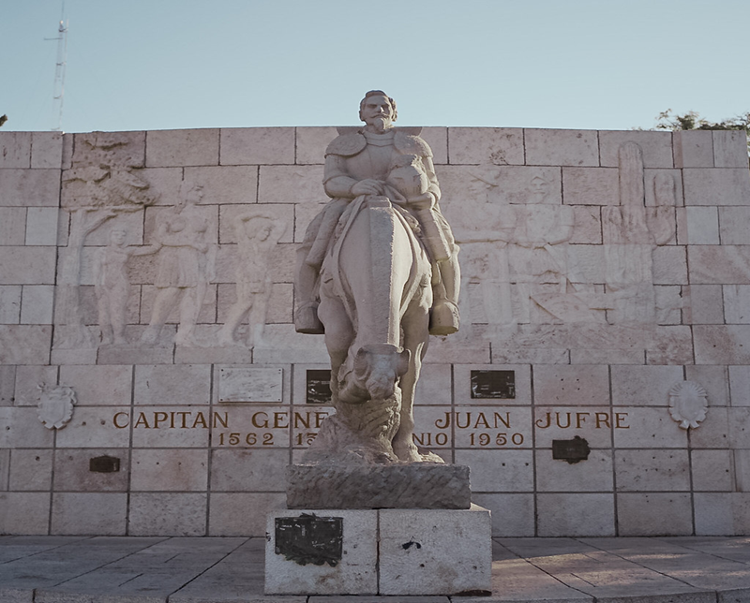
Te dejo el siguiente vínculo para que investigues en el libro “San Juan y Yo”
Unidad 7
http://educacion.sanjuan.gob.ar/archivos/Documento_SanJuanyYo.pdf
10 DE JUNIO “ DÍA DE LOS DERECHOS ARGENTINOS SOBRE LAS ISLAS MALVINAS E ISLAS DEL ATLÁNTICO SUR ”
Investiga y escribe en tu carpeta
1-¿A qué se llama soberanía?
Se refiere al ejercicio de la autoridad en un cierto territorio. Esta autoridad recae en el pueblo, aunque la gente no realiza un ejercicio directo de la misma sino que delega dicho poder en sus representantes.
2- ¿Cómo está formado nuestro territorio nacional?
Se encuentra dividido en veintitrés provincias y una Ciudad Autónoma que, en muchos sentidos, tiene un estatuto similar al de las provincias.
3- ¿Por qué se conmemora este día?
La Nación Argentina reclama su legítima e imprescriptible soberanía sobre las islas Malvinas, Georgias del Sur y Sándwich del Sur y los espacios marítimos e insulares correspondientes, por ser parte integrante del territorio nacional.
4- Ilustra el tema

10 DE JUNIO “DÍA DE LA CRUZ ROJA ARGENTINA”
INVESTIGA Y ESCRIBE EN TU CARPETA
1-¿Quién fundó la Cruz Roja Argentina?
Con este antecedente, Cruz Roja Argentina fue fundada el 10 de Junio de 1880 por iniciativa de los médicos Guillermo Rawson y Toribio Ayerza, quienes recibieron el título de presidentes honorarios.
2- ¿Cuál es su objetivo?
La protección de la vida, la prevención de las enfermedades y la promoción de la salud. Capacitación en salvamento, socorrismo y asistencia en aguas. Desarrollo de actividades relacionadas con la prevención y atención sanitaria (socorrismo) en eventos masivos, públicos o privados.

3--Ilustra el tema
17 DE JUNIO: “DÍA NACIONAL DE LA LIBERTAD LATINOAMERICANA”
Este día se celebra en conmemoración del fallecimiento del General, defensor de la frontera norte contra la invasión realista, lo que permitió al general San Martín hacer frente a sus campañas de Chile y Perú.
1-Investiga sobre la vida de este prócer y escribe su biografía.
Martín Miguel Juan de la Mata de Güemes Montero Goyechea y la Corte, nace un 8 de febrero de 1785 en la ciudad de Salta. Fue un militar argentino que cumplió una destacada actuación en la guerra de la independencia y en las guerras civiles argentinas, falleció un 17 de junio de 1821 en Cañada de la Horqueta, Salta)
2- ¡Qué hecho de su vida te llamó la atención, escríbelo brevemente!
Lo que más me llamo la atención fue que organizó las partidas guerrilleras que impidieron el avance del ejército español en el Alto Perú, permitiendo a San Martín la preparación del ejército de los Andes.
3- Ilustra el tema.
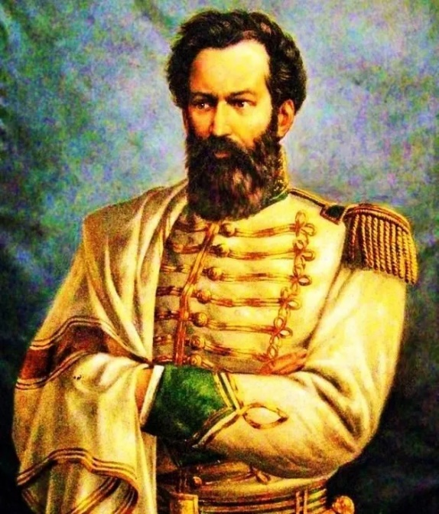
20 DE JUNIO“DÍA DE LA BANDERA”
Investiga y escribe en tu carpeta
1-¿Por qué se recuerda este día?
El 20 de junio se conmemora el Día de la Bandera en homenaje a Manuel Belgrano, quien falleció ese mismo día en 1820.
2- Escribe la biografía de Manuel Belgrano
Manuel José Joaquín del Corazón de Jesús Belgrano.​ Nació un 3 de junio de 1770 en Buenos Aires. Se educó en el Colegio Nacional de Buenos Aires, luego se fue a la Universidad de Valladolid y de Salamanca. Fue un abogado, economista, periodista, político, diplomático y militar argentino de destacada actuación en el Alto Perú y en las actuales Argentina y Paraguay durante las dos primeras décadas del siglo XIX. Se caso con Juana Rodríguez con la que tuvo dieciséis hijos. Falleció un 20 de junio de 1820 en Buenos Aires.
3- ¿Dónde se izó por primera vez la bandera?
Fue izada por primera vez en la ciudad de Rosario, a orillas del río Paraná.
4- ¿ Qué representa en tu vida la Bandera? (recuerda tu Promesa de Lealtad)
Para mi representa un símbolo nacional.
5- ¿A PARTIR DE LA INVESTIGACIÓN QUE REALIZASTE, CUÁNTO APRENDISTE?
¿Te animas a responder resaltando la respuesta correcta de estas trivias sobre la vida de Manuel Belgrano?
1- Belgrano nace en Buenos Aires en un año par ¿En cuál?
a. 1766
b. 1770
c. 1790
2- Belgrano se llama Manuel José Joaquín, y también…
a. De los ángeles
b. Del Corazón de Jesús
c. Francisco
3- A su regreso en 1794 y como funcionario propone la creación de varias escuelas. ¿Cuáles?
a. de Agricultura
b. de Náutica
c. de geometría y dibujo
4. Colabora en la fundación del primer periódico publicado en nuestro país ¿Cómo se llama?
a. Correo de Comercio
b. Telégrafo Mercantil
c. La Gaceta
5- En las barrancas del Paraná inaugura dos Baterías del ejército. Sus nombres son:
a. Libertad
b. Fraternidad
c. Independencia
6- Belgrano crea la enseña patria. ¿Dónde y en qué año?
a. Tucumán,1811
b. Salta,1813
c. Rosario, 1812
7. Como General del Ejército del Norte consigue dos grandes victorias? Aquí se las menciona.
a. Salta
b. Tucumán
c. Chacabuco
8. También es derrotado en dos batallas por los realistas ¿Cuáles?
a. Las Piedras
b. Vilcapugio
c. Ayohuma
9- Esas derrotas determinan el envío de un coronel para suplantar a Belgrano ¿Quién?
a. Juan Lavalle
b. José Casimiro Rondeau
c. José de San Martín
10- Regresa de Tucumán muy enfermo y sin recursos ¿Qué le ofrece a su médico como paga?
a. Una medalla de oro
b. Una valiosa lapicera
c. Su reloj
11- Muere en el mes de junio, ¿qué día?
a. 1 de junio
b. 3 de junio
c. 20 de junio
12- Falleció en el año...
a. 1820
b. 1720
c. 1920
6- Ilustra el tema
ENTREGAR EL DÍA 30 DE JUNIO POR NODOS

